Демонстрационный вариант. Компетенции в области проектно-исследовательской деятельности

Номер  вопроса |  | Название | Тип задания | Условие / решение (при необходимости – картинки)
 |  |  |  | Демонстрационный вариант
 |  | Проектирование учебного процесса | Установление соответствия | Составьте алгоритм проектирования образовательного процесса. Расставьте этапы в правильном порядке. Установите соответствие.  1-й этап Выявление проблем реализации образовательного процесса в соответствии с ФГОС  2-й этап Постановка целей с опорой на ФГОС и ФООП  3-й этап Анализ возможных вариантов организации учебно-познавательной деятельности учащихся  4-й этап Разработка системы дидактической деятельности учителя по управлению учебно-познавательной деятельностью учащихся  5-й этап Подбор необходимого материально-технического оснащения образовательного процесса
 |  | Проектирование учебной нагрузки | Выбор одного варианта ответа | На основе федеральной образовательной программы основного общего образования была составлена таблица по максимальной недельной нагрузке учащихся 5-9 классов:  Класс  5 6 7 8 9  Продолжительность учебного года 34 недели  Максимальное число часов неделю 5-дневная учебная неделя 29 30 32 33 33  6-дневная учебная неделя 32 33 35 36 36  Проанализируйте таблицу и определите, чему равно максимальное количество часов в неделю для восьмиклассника при шестидневной учебной неделе. Укажите один верный вариант ответа.  29  30  32  33  35  0 36
 |  | Принципы проектирования образовательной системы образовательной организации | Установление соответствия | Школа планирует в рамках проекта "Искусство – детям" организовать взаимодействие с художественным музеем города. Предполагается, что учителя изо и музыки совместно с сотрудниками будут вести занятия с учениками на территории музея. Проанализируйте участие школы в проекте, используя метод SWOT-анализа.  Сильные стороны (S) Развитие творческих способностей учеников школы  Слабые стороны (W) Превышение допустимой нагрузки на учителей ИЗО и музыки  Возможности (O) Содействие музея в организации выставок работ учеников  Угрозы (T) Отсутствие педагогического образования у сотрудников музея
 |  | Универсальные учебные действия при проектной работе | Выбор нескольких вариантов ответа | Как групповая проектная деятельность обучающихся способствует овладению ими универсальными учебными познавательными действиями? Укажите все верные варианты ответа.  Обучающийся учится…  выражать себя (свою точку зрения) в устных и письменных текстах  в ходе диалога и (или) дискуссии задавать вопросы по существу обсуждаемой темы  о находить сходные аргументы в различных информационных источниках  делать осознанный выбор, аргументировать его, брать на себя ответственность за решение  о формулировать вопросы, фиксирующие разрыв между реальным и желательным состоянием ситуации, объекта
 |  | Гипотезы исследовательской работы | Выбор нескольких вариантов ответа | Ученик выполняет исследовательскую работу об энергетических напитках. Определите возможные гипотезы работы. Укажите все верные варианты ответа.  0 Люди, часто употребляющие энергетические напитки, более раздражительны  Употребление энергетических напитков имеет давние корни в истории человечества  0 Ежедневное употребление энергетических напитков снижает скорость кровотока  Энергетические напитки следует запретить на всей территории Российской Федерации
 |  | Цели проектной работы | Выбор нескольких вариантов ответа | В группе по проектной деятельности параллельно ведутся несколько проектов. На совете группы по развитию проектов были обозначены наиболее значимые цели. Тьютор группы предложил проверить цели по технологии SMART:  Технологии достижения целей SMART  S (Specific) Цель должна быть максимально ясной и точной.  M (Measurable) Цель должна иметь критерии выполнения.  A (Achievable) Цель должна быть достижимой.  R (Relevant) Цель должна быть уместной и истинной.  T (Time-bounded) Цель должна быть ограниченной по времени.  Какие цели соответствуют критериям технологии? Укажите все верные варианты ответа.  Спроектировать корпус умного будильника  Найти оператора-видеографа для качественных съемок среди друзей  О Сконструировать механизм звонка умного будильника в течение недели  О Запустить сайт группы в открытом доступе к концу декабря  Начать новый проект в январе
 |  | Групповая проектная деятельность | Выбор одного варианта ответа | При изучении оригиналов работ Иоганна Кеплера перед учителем стоит задача – «расшифровка» учениками понятия «гармония сфер»:  Проблемное обучение – это подход к обучению, при котором учитель дает только суть нового материала, а для дальнейшего изучения педагог дает задачи научно-исследовательского учебного характера, позволяющие ученикам самостоятельно усвоить необходимый объем знаний.  Фишбоун – это метод, в основе которого лежит схематическая диаграмма в форме рыбьего скелета, которая позволяет наглядно продемонстрировать определенные в процессе анализа некоего объекта или явления причины возникновения проблем и соответствующие выводы или результаты обсуждения.  Геймификация обучения – это образовательный подход, который предполагает внедрение игр (включая компьютерные и видеоигры) в процесс обучения.  Какой из приведенных методов и подходов наиболее эффективен для выполнения поставленной задачи?  О Проблемное обучение  Фишбоун  Геймификация обучения
 |  | Ценность научного познания в проектной деятельности | Выбор одного варианта ответа | Какой из представленных планируемых личностных результатов способствует развитию ценности научного познания при реализации проектно-исследовательской деятельности? Укажите один вариант ответа.  Установка на активное участие в решении практических задач технологической и социальной направленности  о Овладение языковой и читательской культурой как средством познания мира  Ценностное отношение к достижениям своей Родины - России  Ориентация на применение научных знаний для решения задач в области окружающей среды
 |  | Современные педагогические технологии | Выбор одного варианта ответа | Рассмотрите коллаж из заданий, которые использует учитель обществознания при проектной работе. Выберите педагогическую технологию, которую реализует учитель в своей практике.  Геймификация  о Кейс-технология  Метод Хобо  Технология фокус-групп  Здоровьесберегающие технологии  Технология диалогового взаимодействия  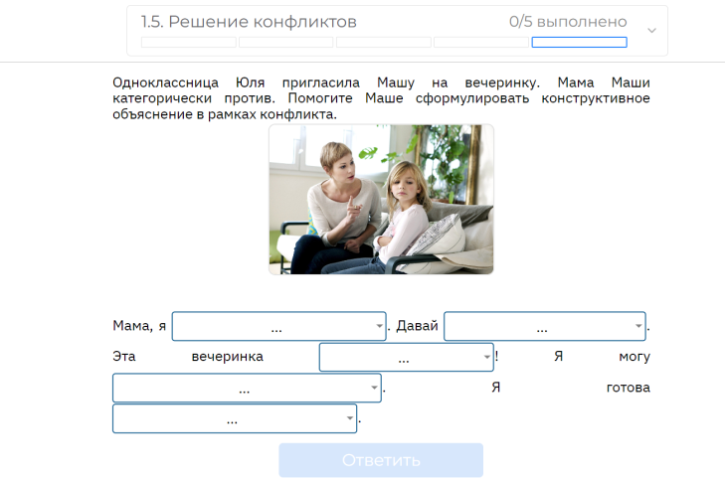  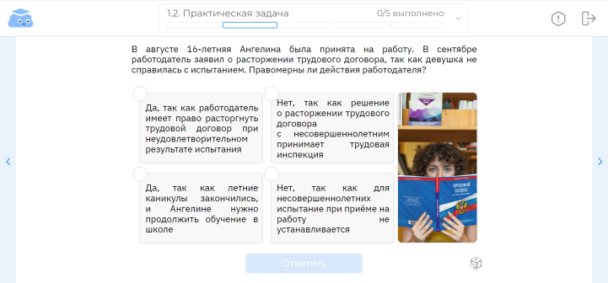  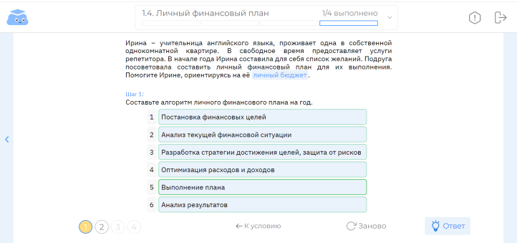
 |  | Проектная деятельность учащихся | Выбор нескольких вариантов ответа | Федеральная образовательная программа (ФОП) устанавливает критерии оценивания проектной деятельности учащихся. Укажите все верные критерии, по которым оценивается проект согласно ФОП.  0 Сформированность познавательных универсальных учебных действий  0 Сформированность навыков коммуникативной деятельности  Сформированность цифровой грамотности  0 Сформированность предметных знаний и способов действий  Сформированность личностных результатов по основным направлениям воспитания
 |  | Тип деятельности в проектной работе | Выбор одного варианта ответа | В рамках проектной деятельности ученики исследуют влияние звука на живые организмы. Укажите, на проявление какого типа деятельности направлен данный проект.  о Учебно-познавательная деятельность  Конструкторская деятельность  Социальная деятельность  Художественно-творческая деятельность
 |  | Работа с одаренными детьми | Выбор нескольких вариантов ответа | Выделяются два аспекта поведения одаренного ребенка – инструментальный и мотивационный. Какие признаки характеризуют мотивационный аспект поведения одаренного ребенка? Укажите все верные варианты.  Быстрое освоение деятельности и высокая успеваемость ее выполнения  0 Повышенная познавательная потребность, готовность по собственной инициативе выходить за пределы школьной программы  0 Предпочтение парадоксальной, противоречивой и неопределенной информации, неприятие стандартных, типичных заданий  Выдвижение новых целей деятельности за счет более глубокого овладения предметом, появление неожиданных идей и решений
 |  | Электронные образовательные ресурсы при подготовке к олимпиадам | Выбор одного варианта ответа | Учитель физики руководит проектной деятельностью десятиклассников. Ему необходимо развить навык работы с первоисточниками у учеников. Укажите, в каком из представленных интернет-ресурсов содержатся первоисточники научных исследований  phl.spbu.ru [https://phl.spbu.ru/]  kvant.mccme.ru [http://kvant.mccme.ru/]  postnauka.org [https://postnauka.org/themes/physics]  О elibrary.ru [https://elibrary.ru/]  Ссылки необходимо вшить в варианты ответов
 |  | Компьютерное моделирование в проектной деятельности | Выбор нескольких вариантов ответа | Отметьте темы проектов, в которых целесообразно использовать компьютерное моделирование.  О Анализ эффективности методов энергосбережения в современной квартире  Исследование причин ухудшения зрения у подростков  Роль хобби в жизни человека и его влияние на выбор будущей профессии  О Исследование благоприятного спектра светодиодных светильников для роста растений  О Разработка интерактивной викторины для уроков истории
 |  | Информационно-коммуникационные технологии в проектной деятельности | Выбор нескольких вариантов ответа | 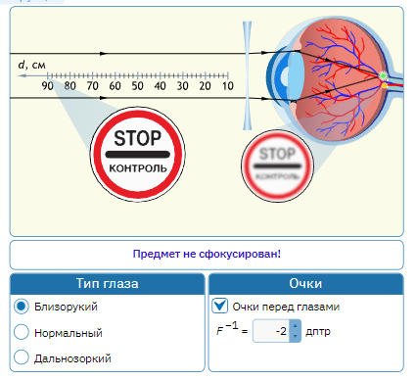  На рисунке дан скриншот интерактивной модели для изучения работы человеческого глаза. Для каких задач проектной деятельности можно применить данную интерактивную модель?  Исследование биологических особенностей строения глаза  О Изучение способов коррекции дефектов зрения  О Визуализация процесса построения изображения глазом  Развитие навыка работы с лабораторными приборами
Всего заданий – 15; из них Б – 9; П – 4; В – 2.
Максимальный первичный балл за работу – 30, из них Б – 50 % (15 баллов), П – 30 % (9 баллов), В – 20 % (6 баллов).
Общее время выполнения работы – 1 час 10 мин (70 мин.).

